济南建网站

济南建网站：专业服务，打造您的网络品牌新门户

在互联网时代，拥有一家优秀的建站公司对于企业来说至关重要。济南作为山东省的省会城市，汇聚了众多优秀的建站公司。本文将为您详细介绍济南建网站的服务内容、优势以及如何选择合适的建站合作伙伴。

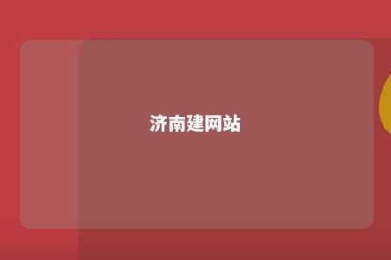

一、济南建网站服务内容

1. 域名注册与购买为您的企业或个人提供域名注册、购买、解析等服务，确保您的网络品牌安全。
2. 网站设计专业的设计团队根据您的需求，为您量身定制网站风格，打造独特、美观的视觉体验。
3. 网站开发采用先进的开发技术，确保网站功能齐全、运行稳定，满足客户的各种需求。
4. 网站优化通过SEO优化，提高网站在搜索引擎中的排名，吸引更多潜在客户。
5. 网站维护定期对网站进行技术更新、内容维护，确保网站始终保持最佳状态。

二、济南建网站优势

1. 专业团队济南建站公司拥有经验丰富的专业团队，为您提供全方位的建站服务。
2. 技术领先紧跟行业发展趋势，采用前沿技术，确保网站性能与用户体验。
3. 个性化定制根据客户需求，提供个性化网站定制方案，满足不同行业的特殊需求。
4. 成本效益济南建站服务价格合理，性价比高，助力企业降低建站成本。
5. 售后保障提供完善的售后服务，确保客户在使用过程中无后顾之忧。

三、如何选择济南建网站合作伙伴

1. 了解公司实力在选择建站公司时，要了解其成立时间、团队规模、成功案例等，确保选择有实力、有口碑的合作伙伴。
2. 评估服务质量关注建站公司的服务质量，包括设计、开发、优化、维护等方面的专业程度。
3. 重视沟通与协作选择一家能够与您良好沟通、协作的建站公司，确保项目顺利进行。
4. 查看合同条款仔细阅读合同条款，了解售后服务、费用、付款方式等内容，确保自身权益。

济南建网站服务为您提供一站式解决方案，助力您的企业或个人在互联网领域崭露头角。选择一家合适的建站合作伙伴，是您成功的第一步。希望本文能为您在选择济南建站服务时提供有益的参考。

文章地址：<https://www.yyzq.team/post/411594.html>